**LAPORAN PRAKTIKUM 4**



Dosen Pengampu :   
Dr. Wahyudi, S.T., M.T.

Nama: Muhammad Luthfi Kautsar Rizata  
NIM: 2311532020

**FAKULTAS TEKNOLOGI INFORMASI**

**DEPARTEMEN INFORMATIKA**

**UNIVERSITAS ANDALAS**

**2024**

1. **Pendahuluan**
2. Tujuan Praktikum

* Memahami konsep dasar penggunaan percabangan if, if-else, dan else dalam pemrograman Java.
* Mengaplikasikan struktur percabangan untuk mengambil keputusan berdasarkan kondisi tertentu.
* Mempelajari cara menggunakan if untuk memeriksa kondisi tunggal dalam program.
* Menggunakan if-else untuk mengeksekusi dua opsi berdasarkan kondisi.
* Mengimplementasikan else untuk menangani skenario ketika semua kondisi sebelumnya tidak terpenuhi.
* Mengasah kemampuan menyusun logika program menggunakan percabangan yang lebih kompleks dengan kombinasi if, if-else, dan else..

1. Kajian Teori

Percabangan merupakan salah satu konsep penting dalam pemrograman yang memungkinkan sebuah program untuk membuat keputusan berdasarkan kondisi tertentu. Dalam Java, percabangan memungkinkan program untuk merespons situasi yang berbeda dengan tindakan yang sesuai, yang menjadikan program lebih fleksibel dan interaktif. Struktur percabangan yang paling dasar adalah if, di mana suatu blok tindakan hanya akan dieksekusi jika kondisi yang ditentukan terpenuhi atau bernilai benar (true). Jika kondisi tersebut tidak terpenuhi, program akan melewati blok itu dan melanjutkan ke bagian lain dari kode, yang membuat struktur ini cocok untuk menjalankan tindakan spesifik pada situasi-situasi tertentu saja.

Selain if, terdapat struktur if-else, yang memungkinkan program menjalankan salah satu dari dua blok tindakan tergantung pada hasil evaluasi suatu kondisi. Jika kondisi pada if terpenuhi, program akan menjalankan blok pertama. Jika tidak, blok lain yang disediakan oleh else akan dijalankan sebagai gantinya. Struktur ini memudahkan pengambilan keputusan dengan dua kemungkinan, sehingga program dapat menjalankan tindakan yang berbeda bergantung pada apakah kondisi terpenuhi atau tidak.

Struktur yang lebih kompleks, if-else if-else, memungkinkan program untuk memeriksa beberapa kondisi secara berurutan. Jika kondisi pertama terpenuhi, program akan mengeksekusi aksi yang sesuai dan mengabaikan kondisi-kondisi berikutnya. Jika kondisi pertama tidak terpenuhi, program akan melanjutkan pemeriksaan pada kondisi berikutnya. Jika tidak ada kondisi yang terpenuhi, blok else di bagian akhir akan dijalankan sebagai alternatif. Kombinasi ini berguna dalam kasus-kasus di mana terdapat lebih dari dua pilihan yang perlu diperiksa, dengan setiap kondisi menghasilkan jalur eksekusi yang berbeda sesuai dengan hasil evaluasi kondisi tersebut.

Struktur percabangan ini sangat penting dalam pemrograman karena memungkinkan program membuat keputusan berdasarkan kondisi nyata yang ada. Dalam praktiknya, percabangan membantu dalam berbagai aspek, mulai dari pengambilan keputusan berdasarkan masukan pengguna hingga menjalankan tindakan berdasarkan hasil perhitungan atau kondisi lingkungan. Dengan memanfaatkan percabangan, program dapat menjadi lebih responsif dan efisien, karena keputusan yang diambil dalam program sepenuhnya menyesuaikan dengan kondisi-kondisi yang muncul saat program dijalankan.

1. **Pembahasan**
2. 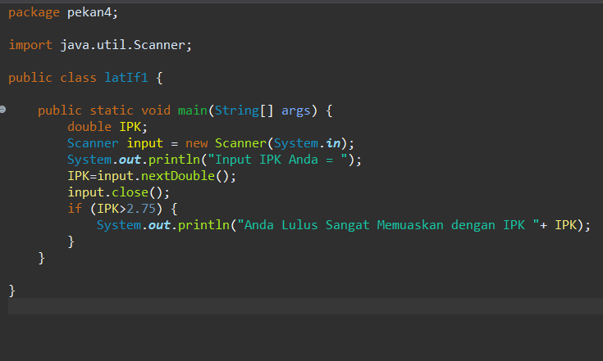Class latIf1

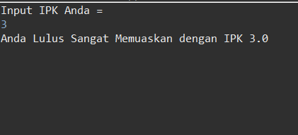

Program di atas adalah sebuah aplikasi Java sederhana yang menggunakan struktur percabangan if untuk memeriksa nilai IPK (Indeks Prestasi Kumulatif) yang dimasukkan oleh pengguna dan menampilkan pesan tertentu apabila nilai IPK tersebut memenuhi kriteria. Pertama, program mendeklarasikan variabel IPK bertipe double untuk menyimpan nilai yang akan diinput oleh pengguna. Kemudian, objek Scanner bernama input dibuat agar program dapat membaca data yang dimasukkan melalui keyboard.

Setelah itu, program menampilkan pesan *"Input IPK Anda = "* sebagai petunjuk bagi pengguna untuk memasukkan nilai IPK. Nilai tersebut kemudian disimpan dalam variabel IPK dengan menggunakan metode input.nextDouble(), yang memungkinkan pengguna untuk memasukkan angka desimal. Selanjutnya, program memeriksa apakah nilai IPK yang dimasukkan lebih besar dari 2.75 dengan menggunakan pernyataan if. Jika kondisi IPK > 2.75 terpenuhi, program akan menampilkan pesan *"Anda Lulus Sangat Memuaskan dengan IPK [nilai IPK]"* sebagai bentuk apresiasi. Jika kondisi tersebut tidak terpenuhi (misalnya, jika nilai IPK kurang dari atau sama dengan 2.75), maka program tidak akan menampilkan pesan apa pun karena tidak ada blok else yang menyertainya.

Sebagai langkah terakhir, program menutup objek Scanner dengan input.close() setelah input selesai, yang bertujuan untuk menghemat sumber daya. Secara keseluruhan, program ini menunjukkan cara sederhana menggunakan percabangan if untuk mengevaluasi nilai yang diinput oleh pengguna dan menampilkan respons tertentu jika kondisi tertentu terpenuhi, yaitu jika IPK lebih dari 2.75, maka pengguna akan mendapatkan pesan kelulusan dengan kategori *Sangat Memuaskan*.

1. Class Ifelse1

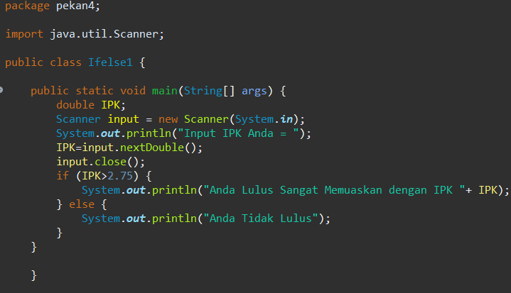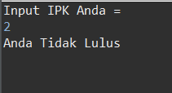

Program di atas adalah aplikasi Java yang menggunakan struktur percabangan if-else untuk memeriksa nilai IPK (Indeks Prestasi Kumulatif) yang dimasukkan pengguna dan menampilkan pesan hasil kelulusan berdasarkan kondisi tertentu. Pertama, program mendeklarasikan variabel IPK bertipe double untuk menyimpan nilai IPK pengguna. Program juga membuat objek Scanner bernama input, yang memungkinkan pengguna memasukkan data melalui keyboard.

Setelah itu, program menampilkan pesan *"Input IPK Anda = "* untuk meminta pengguna memasukkan nilai IPK mereka. Nilai tersebut kemudian disimpan dalam variabel IPK dengan menggunakan metode input.nextDouble(), yang memungkinkan program menerima nilai desimal sebagai input. Setelah mendapatkan input dari pengguna, program menjalankan pernyataan if untuk mengevaluasi apakah nilai IPK tersebut lebih besar dari 2.75. Jika kondisi IPK > 2.75 terpenuhi, program akan menampilkan pesan *"Anda Lulus Sangat Memuaskan dengan IPK [nilai IPK]"*, yang menunjukkan bahwa pengguna berhasil lulus dengan predikat *Sangat Memuaskan*.

Namun, jika kondisi tersebut tidak terpenuhi (nilai IPK kurang dari atau sama dengan 2.75), maka program akan mengeksekusi blok else, yang berisi pernyataan *"Anda Tidak Lulus"*, menunjukkan bahwa pengguna tidak memenuhi syarat kelulusan dengan IPK tersebut. Setelah kondisi diproses dan pesan yang sesuai ditampilkan, program menutup objek Scanner menggunakan input.close() untuk menghemat sumber daya.

Secara keseluruhan, program ini memperlihatkan penggunaan percabangan if-else yang memungkinkan program untuk menampilkan hasil kelulusan berdasarkan kondisi yang diberikan, baik pengguna lulus dengan IPK lebih dari 2.75 maupun tidak lulus jika IPK kurang dari atau sama dengan 2.75.

1. Class Ifelse2

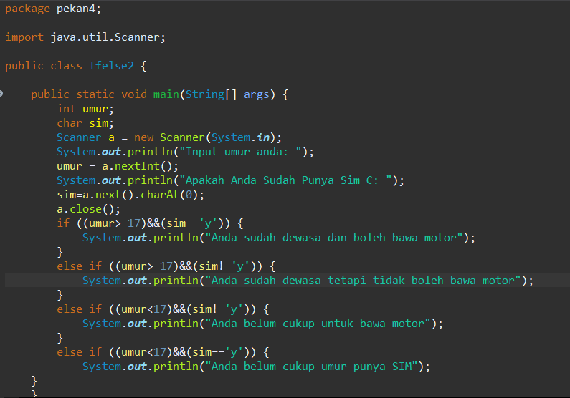

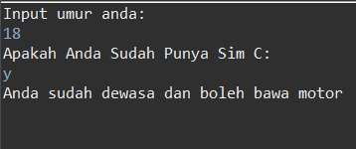

Program di atas adalah aplikasi Java yang mana menggunakan percabangan if-else if untuk mengevaluasi umur dan status kepemilikan SIM C pengguna yang akan menentukan pesan mengenai izin mengendarai motor. Program ini dimulai dengan mendeklarasikan variabel umur sebagai int untuk menyimpan input usia pengguna, dan variabel sim bertipe char untuk menyimpan jawaban pengguna mengenai kepemilikan SIM C. Sebuah objek Scanner bernama a juga dibuat untuk menerima input dari pengguna melalui keyboard.

Pertama, program meminta pengguna memasukkan umur dengan menampilkan pesan *"Input umur anda: "*, lalu menyimpan nilai yang diinput ke variabel umur menggunakan metode nextInt() dari Scanner. Selanjutnya, program menanyakan status kepemilikan SIM C dengan pesan *"Apakah Anda Sudah Punya Sim C:"*, di mana pengguna diharapkan memasukkan karakter 'y' (ya) jika memiliki SIM atau karakter lain (misalnya 'n') jika tidak memiliki SIM. Input tersebut disimpan dalam variabel sim dengan metode next().charAt(0), yang mengambil karakter pertama dari input pengguna.

Setelah input diperoleh, program menggunakan percabangan if-else if untuk mengevaluasi kombinasi nilai umur dan sim. Pada kondisi pertama, jika umur lebih besar atau sama dengan 17 dan sim bernilai 'y', maka program menampilkan pesan *"Anda sudah dewasa dan boleh bawa motor"* karena pengguna sudah cukup umur dan memiliki SIM. Pada kondisi kedua, jika umur lebih besar atau sama dengan 17 namun sim tidak bernilai 'y', program akan menampilkan pesan *"Anda sudah dewasa tetapi tidak boleh bawa motor"*, menunjukkan bahwa pengguna cukup umur tetapi tidak memiliki SIM.

Pada kondisi ketiga, jika umur kurang dari 17 dan sim tidak bernilai 'y', program akan menampilkan *"Anda belum cukup untuk bawa motor"*, yang berarti pengguna belum cukup umur dan juga tidak memiliki SIM. Pada kondisi keempat, jika umur kurang dari 17 namun sim bernilai 'y', maka pesan yang ditampilkan adalah *"Anda belum cukup umur punya SIM"*, yang menandakan bahwa meskipun pengguna memiliki SIM, ia belum cukup umur. Terakhir, program menutup objek Scanner untuk menghemat sumber daya. Secara keseluruhan, program ini menunjukkan penggunaan percabangan if-else if untuk memeriksa berbagai kondisi dan memberikan respons yang sesuai berdasarkan usia dan status kepemilikan SIM pengguna.

1. 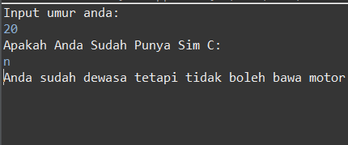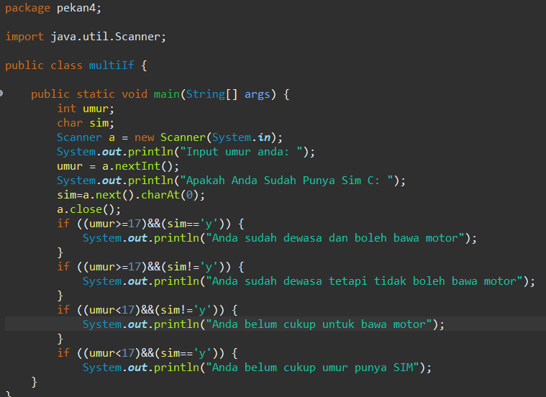Class multiIf

Program pada gambar adalah aplikasi Java yang menggunakan beberapa pernyataan if secara independen untuk mengevaluasi umur dan status kepemilikan SIM C pengguna, lalu memberikan pesan yang sesuai berdasarkan kondisi tersebut. Program ini pertama-tama mendeklarasikan variabel umur sebagai int untuk menyimpan umur pengguna dan variabel sim bertipe char untuk menyimpan jawaban pengguna terkait kepemilikan SIM. Objek Scanner bernama a juga dibuat untuk menerima input dari pengguna melalui keyboard.

Pertama, program meminta pengguna memasukkan umur dengan menampilkan pesan *"Input umur anda:"*, lalu menyimpan nilai input tersebut ke dalam variabel umur menggunakan metode nextInt() dari Scanner. Selanjutnya, program menanyakan status kepemilikan SIM C dengan pesan *"Apakah Anda Sudah Punya Sim C:"*, di mana pengguna bisa memasukkan karakter 'y' (ya) jika memiliki SIM atau karakter lain jika tidak. Input tersebut disimpan dalam variabel sim dengan metode next().charAt(0), yang mengambil karakter pertama dari input pengguna.

Setelah kedua input diterima, program menjalankan serangkaian pernyataan if untuk mengevaluasi kombinasi nilai umur dan sim. Setiap if adalah pernyataan terpisah yang tidak saling terkait, artinya setiap kondisi yang terpenuhi akan menampilkan pesan secara mandiri tanpa bergantung pada kondisi lain. Berikut adalah cara kerja masing-masing pernyataan if:

1. Pada kondisi pertama, if ((umur >= 17) && (sim == 'y')), jika umur pengguna lebih besar atau sama dengan 17 dan memiliki SIM (ditandai dengan sim == 'y'), program akan menampilkan pesan *"Anda sudah dewasa dan boleh bawa motor"*.
2. Pada kondisi kedua, if ((umur >= 17) && (sim != 'y')), jika umur pengguna lebih besar atau sama dengan 17 namun tidak memiliki SIM (ditandai dengan sim != 'y'), maka pesan yang ditampilkan adalah *"Anda sudah dewasa tetapi tidak boleh bawa motor"*.
3. Pada kondisi ketiga, if ((umur < 17) && (sim != 'y')), jika umur pengguna kurang dari 17 dan tidak memiliki SIM, program akan menampilkan *"Anda belum cukup untuk bawa motor"*.
4. Pada kondisi terakhir, if ((umur < 17) && (sim == 'y')), jika umur pengguna kurang dari 17 tetapi memiliki SIM, program menampilkan *"Anda belum cukup umur punya SIM"*.

Terakhir, program menutup objek Scanner untuk menghemat sumber daya. Berbeda dari percabangan if-else, setiap pernyataan if di sini berdiri sendiri, sehingga memungkinkan lebih dari satu pesan untuk ditampilkan jika lebih dari satu kondisi terpenuhi. Program ini secara keseluruhan mendemonstrasikan cara menggunakan beberapa pernyataan if untuk mengevaluasi kondisi secara terpisah, memberikan fleksibilitas dalam penanganan beberapa skenario tanpa mengandalkan struktur else.

1. Class Nilai

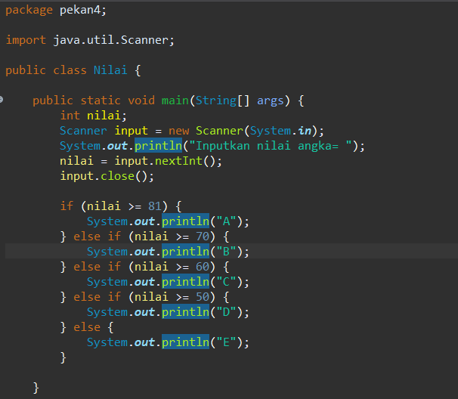

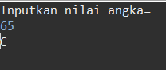

Program di atas adalah aplikasi Java sederhana yang menggunakan percabangan if-else if untuk mengonversi nilai angka yang dimasukkan pengguna menjadi nilai huruf (A, B, C, D, atau E) berdasarkan rentang tertentu.

Program ini pertama-tama mendeklarasikan variabel nilai bertipe int, yang akan menyimpan nilai angka yang diinput oleh pengguna. Kemudian, program membuat objek Scanner bernama input untuk menerima input dari keyboard.

Setelah itu, program meminta pengguna memasukkan nilai angka melalui pesan *"Inputkan nilai angka="*, dan menyimpan input tersebut ke dalam variabel nilai menggunakan input.nextInt(). Setelah mendapatkan nilai dari pengguna, objek Scanner kemudian ditutup menggunakan input.close() untuk menghemat sumber daya.

Program selanjutnya mengevaluasi nilai yang diinput menggunakan struktur if-else if, dengan kondisi sebagai berikut:

1. Jika nilai lebih besar atau sama dengan 81, maka program menampilkan huruf *"A"*, yang menandakan bahwa nilai tersebut berada pada kategori tertinggi.
2. Jika nilai berada pada rentang 70 hingga 80 (nilai antara 70 dan 80), program menampilkan huruf *"B"*.
3. Jika nilai berada pada rentang 60 hingga 69, program menampilkan huruf *"C"*.
4. Jika nilai berada pada rentang 50 hingga 59, program menampilkan huruf *"D"*.
5. Jika nilai kurang dari 50, maka program akan menampilkan huruf *"E"*, yang menunjukkan kategori nilai terendah.

Dengan menggunakan percabangan if-else if, program dapat mengurutkan rentang nilai secara logis sehingga hanya satu kondisi yang dipenuhi dan satu nilai huruf yang ditampilkan, berdasarkan nilai yang dimasukkan pengguna. Hal ini memungkinkan program untuk memberikan hasil konversi nilai angka ke nilai huruf secara efisien dan mudah dipahami.

1. **Kesimpulan**

Dalam praktikum ini, kita telah mengeksplorasi salah satu konsep dasar pemrograman yang sangat penting, yaitu percabangan kontrol if-else. Melalui latihan dan contoh yang sudah dilakukan, kitab isa ambil kesimpulan bahwa if-else merupakan percabangan yang sangat berguna dalam mengambil keputusan di dalam suatu program. Dengan menggunakan struktur ini, kita dapat menentukan jalur eksekusi yang berbeda berdasarkan kondisi yang diberikan, sehingga program dapat berfungsi secara dinamis sesuai dengan input yang diterima.

Selama praktikum, kita menerapkan if-else dalam berbagai konteks, seperti menentukan kategori nilai siswa, memeriksa kelayakan usia untuk mendaftar suatu kegiatan, dan membuat keputusan dalam permainan sederhana. Dari pengalaman ini, kita menyadari bahwa penguasaan struktur kontrol ini sangat krusial dalam merancang algoritma yang efektif. Dengan memahami cara kerja if-else, kita dapat membuat program yang lebih interaktif dan responsif terhadap situasi yang berbeda.

Praktikum ini tidak hanya meningkatkan pemahaman kita tentang if-else, tetapi juga memperkuat kemampuan berpikir logis kita dalam menyelesaikan masalah. Kita menyadari bahwa keterampilan ini akan sangat berguna dalam pengembangan proyek-proyek pemrograman di masa depan. Dengan fondasi yang kuat dalam penggunaan if-else, kita merasa lebih siap untuk melangkah ke konsep-konsep pemrograman yang lebih kompleks.